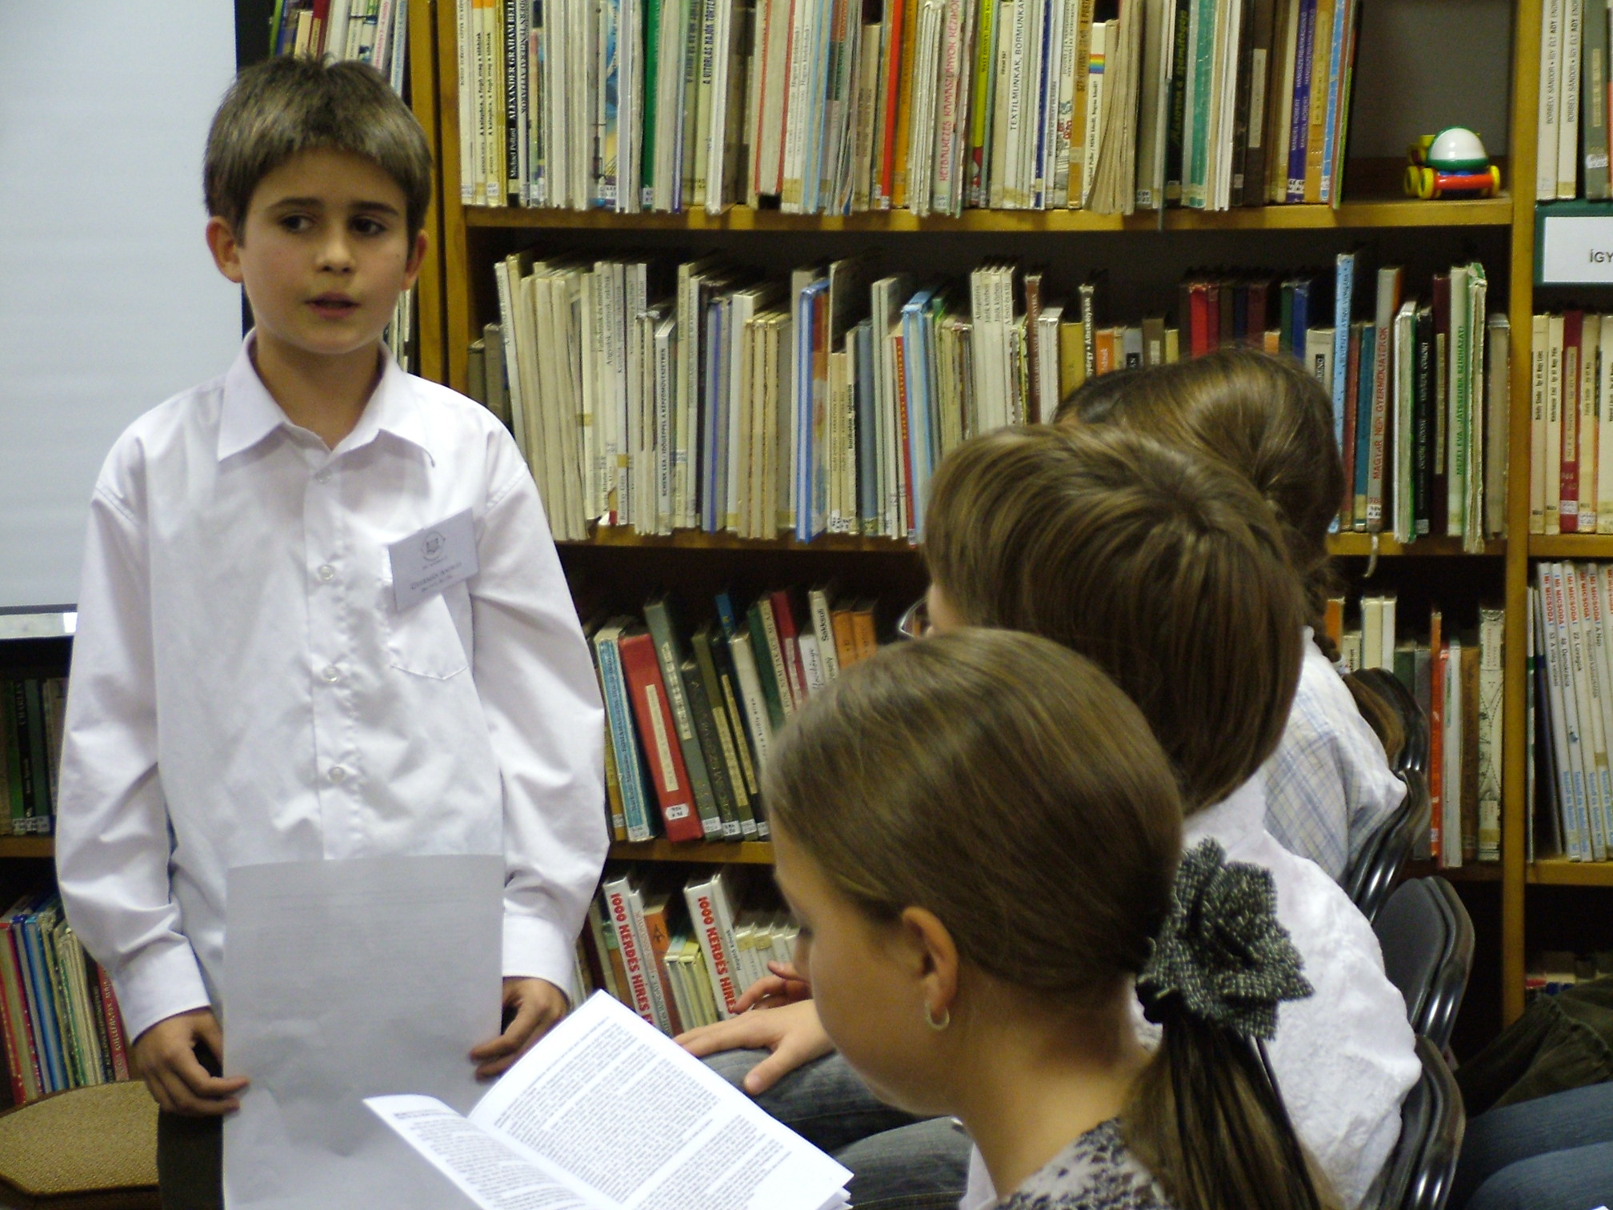

Gyermán András (Ibolya Utcai Általános Iskola 5.a)
Jaroszlav Sztelmah: Az erdei tó titka (Budapest, Móra K., 1983.)

„Olyan világot fedeztünk fel magunknak, amiről te még álmodni sem tudsz.”

A kedvenc könyvem Az erdei tó titka című könyv, melyet Jaroszlav Sztelmah ukrán író írt.

Különös úton jutottam ehhez a könyvhöz. Éppen ez a könyvtár árulta a selejtezett könyveit. A könyv címe már egyből megragadta a figyelmem. Miután elolvastam az ajánlót is, megtudtam, hogy ez egy nyomozós könyv. Nem teketóriáztam sokat, egyből megvettem.

A regényben két velem egykorú fiú szerepel. Szerhij meséli el a történetet egyes szám első személyben - így úgy éreztem, mintha ő én lettem volna.
A két fiú a nyárra kapott feladat megoldása miatt utazott el Szerhij nagymamájához. A kártevő rovarokat kellett gyűjteniük. A nagyi egy távoli kis faluban lakott, az erdő és a titkos tó közelében. A két fiú megismerkedett a falu vagány biciklisével, Vaszillal. Ettől a fiútól hallottak először a tóban lakó szörnyről. A két természetbúvár ettől kezdve tervet szőtt arról, hogyan tudnák elkapni és bemutatni a szörnyet a világnak.
A tópartra költöztek egy régi elhagyatott nádviskóba. Megszervezték az éjjeli őrködést, hogy le tudják fényképezni a szörnyet. Természetesen mindketten elaludtak az őrségben. Reggelre nagy lábnyomok kerültek a partra a vízből kifelé. Új tervet készítettek a szörny elfogására. Első útjuk a falu könyvtárába vezetett. Sorra kölcsönözték az őslényekkel foglalkozó könyveket. Arra gondoltak, hogy a Loch Ness-i szörnyhöz hasonló teremtményt fognak a nagyvilágnak bemutatni. Napokon keresztül csak az őskori korszakokkal, állatokkal, keletkezési idejükkel, fejlődésükkel foglalkoztak.
Legközelebbi tóparti látogatásuk alkalmával számtalan tollat és újabb lábnyomokat találtak. Meggyőződtek arról, hogy tényleg lakik valaki a tóban. Következő tervüket az ősemberektől vették át. Csapdát készítettek. Már azt hitték a szörny közeleg, de csak a nagymama szomszédja volt. Így a csapdás tervet is el kellett vetniük, annak örültek ugyan, hogy a hegyes karót mégsem állították a csapda mélyére, mert ha a szomszéd bácsi belesetett volna...
Aztán végre elérkezett a nagy nap: meglátták a szörny fejét. Nagyokat kiáltott és vicsorgott. Mitykó hirtelen fogott egy kavicsot és megdobta a szörny fejét. Ártalmatlanná akarta tenni, hogy ki tudják húzni a partra, és közelről szemügyre vehessék. A szörny feje lerepült és hangokat adott: segítség, megfulladok! Ekkor a két fiú beúszott és kihozták a tóból a szörnyet. Megdöbbenve látták, hogy a szörny a biciklis vagány. Miután magához tért Vaszil, kinevette a fiúkat hiszékenységükért. Hogyan is tudták elhinni, hogy a másfél méter mély tóban szörny lakhat. Elmesélte, hogy minden nyomot ő készített, és közben jól mulatott a gyerekeken. Még azt is megjegyezte, hogy milyen sok időt töltöttek el a könyvtárban. Mitykó és Szerhij csak hallgatta és álmélkodott. Szerhij meg akarta büntetni a csalót, de Mityka megállította a karját, hogy ne üssön. Mityka azt mondta, hogy inkább köszönjük meg neki. Ezt először még a barátja sem értette. Mityka pedig elmondta, hogy ilyen csodálatos élményt és nyarat szerzett nekik. Egy olyan világot fedeztek fel maguknak: kutatónak, nyomolvasónak érezhették magukat, akik egy világraszóló tudományos felfedezés ügyében nyomoztak. Olyan sok érdekes dolgot tanultak az őslényekről a könyvtárban, amit nélküle talán sohasem tettek volna meg. Olyan világot fedeztek fel maguknak, amelyről ő még csak nem is álmodhatott. És hogy nem őket tette bolonddá, hanem magát.
Ezután a nyár hátralévő napjaiban elkészítették a gyűjteményt és várták az új tanévet.

Ez volt az a regény, amit először olvastam el úgy, hogy szinte le sem tudtam tenni. Azért volt olyan érdekes, mert nekem is van egy titkos tavam és egy erdőm. Mióta megszülettem minden nyáron több hetet töltök a Mátrában. Sokat sétálunk az erdőben, és a Gesztenyés tó partján. Én is szeretnék egy ilyen nyarat, amikor egyedül fedezhetnék fel titkokat, és lenne egy saját kis kunyhóm a vízparton. A mi kis tavunknak is van egy szörnye. A helyi erdész szerint egy „piszkos nagy harcsa” lakik benne. Télen, pedig vidra szaladgál ki a tóból. Ezekre vadásznék a fényképezőgépemmel.
Sajnos a tavat két éve eladták, körbekerítették és kutyával őrzik. Már nem lakik benne a legendás harcsa, és szerintem a vidra is elszökött.
Az erdőben minden nyáron újabb titkokat fedezek fel. Három éve egy mókus család lakott velünk szemben, tavaly vaddisznók jártak éjjelente, hajnalban szarvasbőgést hallottunk. Az idén pedig két erdei fülesbagoly lakott a hegyoldalban. Reggelente és este láttam őket a fenyőágakon vagy egy kiszáradt rönkön ülni. A vacsorájukat is láttam, egy kis széncinegét ettek meg.
A regényben a gyerekek egy szörny után nyomoztak, én pedig valóságos állatok után nyomozhatok. Ettől a nyártól kezdve pedig, már könyvtár is van a faluban.
Alig várom a következő nyarat a titkokkal együtt!

